06.01.2026

Giovanny Huaza
Socio Fundador

giovanny.huaza@aossas.com

+57 310 81996318

Nombre de la propuesta:
Automatización del Proceso de Consolidación y Reporte de Diagnóstico de Condiciones de Salud para Servicios Médicos San Ignacio
www.grupoaos.com

TÉRMINOS DE CONFIDENCIALIDAD

Este documento es resultado de un trabajo comercial y técnico realizado exclusivamente para SERVICIOS MÉDICOS SAN IGNACIO -SMSI-, por esta razón el contenido del documento no podrá ser revelado por SERVICIOS MÉDICOS SAN IGNACIO -SMSI-, a ningún tercero, ni los conceptos originales desarrollados por AOS S.A.S. podrán ser utilizados con fines comerciales.

Este documento es propiedad de AOS S.A.S, el contenido se considera de carácter confidencial; no puede ser duplicado en su totalidad o en parte para otro propósito que su evaluación, y cualquier información aquí contenida no puede ser revelada total o parcialmente bajo ninguna forma a otra persona natural o jurídica, ajena a SERVICIOS MÉDICOS SAN IGNACIO -SMSI- sin previa autorización escrita de AOS S.A.S.

Para más información contáctese directamente,

AOS S.A.S.
Carrera 43 A # 5A-113 Oficina 303 Torre sur Ed. One Plaza, Medellín, Antioquia
Teléfonos: (604) 604 4064

CARTA DE PRESENTACIÓN

Medellín, 6 de enero 2026

Señores
Lina Echeverri
SERVICIOS MÉDICOS SAN IGNACIO -SMSI-

Referencia: Automatización del Proceso de Consolidación y Reporte de Diagnóstico de Condiciones de Salud para Servicios Médicos San Ignacio

Estimada Sra. Echeverri:

Desde AOS SAS, nos complace presentarles nuestra propuesta especializada para la automatización del proceso de consolidación de información clínica ocupacional, en respuesta a la necesidad crítica de optimizar, estandarizar y escalar este proceso con base en criterios técnicos, operativos y normativos rigurosos.

El objetivo central de esta solución es reducir la carga operativa manual, minimizar los errores humanos y mejorar la trazabilidad y calidad de los datos clínicos, asegurando un flujo automatizado que sirva como insumo confiable para la elaboración del Diagnóstico Colectivo de Condiciones de Salud, cumpliendo con la normativa colombiana vigente (como la Resolución 2346 de 2007, Ley 1581 de 2012, entre otras) y garantizando la confidencialidad absoluta de la información médica ocupacional.

Nuestra propuesta se basa en una solución robusta que integra Inteligencia Artificial para la extracción de información desde historias clínicas en PDF, automatización con RPA (ElectroNeek) para el recorrido y procesamiento de carpetas, consolidación de datos en matrices Excel con 72 campos estructurados, ejecución de macros predefinidas y posterior carga a Google Drive / Google Sheets, entregando así un flujo confiable, controlado y auditado, que aporta valor operativo inmediato y sostenibilidad a largo plazo.

AOS SAS cuenta con experiencia comprobada en automatización inteligente, integración tecnológica y cumplimiento normativo en sectores de alta sensibilidad como el de la salud ocupacional. Nuestra propuesta busca no solo cumplir con los requisitos del cliente, sino anticiparse a los desafíos futuros y fortalecer su capacidad analítica y operativa.


Cordialmente,

Giovanny Alexander Huazá
Socio Fundador.

DERECHOS DE REPRODUCCIÓN Y USO

Esta propuesta es propiedad de AOS S.A.S., el contenido incluyendo todas las tarifas, valores, términos y condiciones estipulados, se consideran de carácter confidencial; no puede ser duplicada en su totalidad o en parte para otro propósito que su evaluación. No puede ser revelada bajo ninguna forma a otra persona natural o jurídica, ajena a SERVICIOS MÉDICOS SAN IGNACIO -SMSI-, sin previa autorización de AOS S.A.S.

Este documento ha sido preparado por AOS S.A.S. para SERVICIOS MÉDICOS SAN IGNACIO -SMSI- y será de su propiedad hasta el momento en que se formalice un contrato para desarrollar el proyecto propuesto. Por esta razón, el contenido del documento no podrá ser revelado por SERVICIOS MÉDICOS SAN IGNACIO -SMSI- a ningún tercero, ni los conceptos originales desarrollados por AOS S.A.S. podrán ser utilizados con fines comerciales.

Si SERVICIOS MÉDICOS SAN IGNACIO -SMSI- decide realizar el proyecto propuesto por sí mismo o con firma distinta a AOS S.A.S., solicitamos la devolución de este documento y la destrucción de las copias que hubieran sido producidas para efectos de su evaluación.

Si es adjudicado a AOS S.A.S. un contrato como resultado o en conexión con esta propuesta, SERVICIOS MÉDICOS SAN IGNACIO -SMSI- podrá tener el derecho de copiar, usar o revelar los datos en los términos estipulados en el contrato.

CONTENIDO

1. QUIÉNES SOMOS 6
1.1 ACERCA DE AOS 6
1.2 NUESTRA MISIÓN 6
1.3 NUESTROS VALORES 6
1.4 NUESTRAS PERSPECTIVAS ESTRATÉGICAS 6
1.5 NUESTROS CLIENTES 7
1.6 NUESTROS ASPECTOS EXCEPCIONALES 7
1.7 NUESTROS SERVICIOS Y SOLUCIONES 8
2. PROPUESTA TÉCNICA 9
2.1. PROCESO OPERATIVO FUNCIONAL 13
2.2. ENTREGABLES 17
3. PREMISAS Y PREREQUISITOS 25
4. PROPUESTA ECONÓMICA 27
5. ¿POR QUÉ ELEGIRNOS? 31

QUIÉNES SOMOS

ACERCA DE AOS


Somos líderes en innovación y transformación digital, apasionados por generar resultados significativos en nuestros clientes. Contamos con más de 10 años de experiencia en el mercado, acompañando más de 1.000 proyectos y con alta especialidad en el sector financiero. Actualmente, tenemos presencia en diferentes países: Colombia, Panamá, México y Estados Unidos.

Nuestras calificaciones de satisfacción de clientes nos acreditan como un aliado estratégico de alto nivel para la generación de valor en los procesos de transformación digital organizacional.

NUESTRA MISIÓN

Transformamos organizaciones con tecnologías disruptivas y talento excepcional, brindando experiencias únicas e innovadoras, que maximizan el valor de nuestros stakeholders y generan impacto positivo en la sociedad.

NUESTROS VALORES

- Pasión por nuestros clientes.
- Innovación.
- Excelencia.
- Colaboración.

NUESTRAS PERSPECTIVAS ESTRATÉGICAS

- Centrados en nuestros clientes: Velamos por la satisfacción y preferencia de nuestros Clientes desde cada una de nuestras interacciones.
- Innovación: Generamos nuevos productos/servicios, ecosistemas y nuevos procesos.
- Talento Global: Generamos nuevos talentos con conocimientos en las habilidades tech más demandadas y definidas como core de la Compañía.
- Crecimiento 10x: Buscamos la excelencia operacional y el crecimiento sostenible.
- Alianzas con Propósito: Generamos, gestionamos y cuidamos las alianzas para la generación de capacidades y la atención de las necesidades del mercado.

NUESTROS CLIENTES

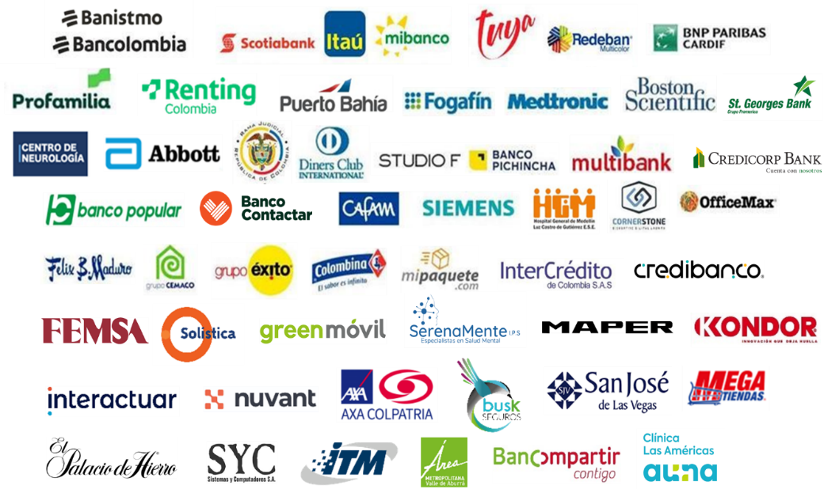

NUESTROS ASPECTOS EXCEPCIONALES

En AOS, nos enorgullece ser su aliado estratégico de confianza para la reinvención de procesos y negocios mediante la innovación y la transformación digital. Nuestra propuesta se distingue por una serie de atributos clave:

- Know-How y Compromiso sin Igual: Nuestro equipo está compuesto por profesionales altamente capacitados que combinan experiencia técnica con un profundo entendimiento de las necesidades del Cliente.

- Pensamiento Disruptivo y Orientado al Futuro: Creemos en la importancia de la innovación continua. Nuestro enfoque se basa en el pensamiento disruptivo, explorando incansablemente nuevas vías y enfoques para abordar desafíos complejos.

- Experiencia Innovadora en el Mercado Latinoamericano: Contamos con un historial sólido de éxito en la ejecución de proyectos de innovación y transformación digital en la región.

- Respaldo de Big Players y Socios Estratégicos: Consideramos que la colaboración es esencial para el éxito. Por eso, nos asociamos con líderes globales de la industria y socios estratégicos de reconocimiento internacional.

NUESTROS SERVICIOS Y SOLUCIONES

AOS se enfoca en generar ventajas competitivas y brindar soluciones innovadoras basadas en tecnologías disruptivas que agregan valor y permiten un crecimiento empresarial exponencial para nuestros Clientes.

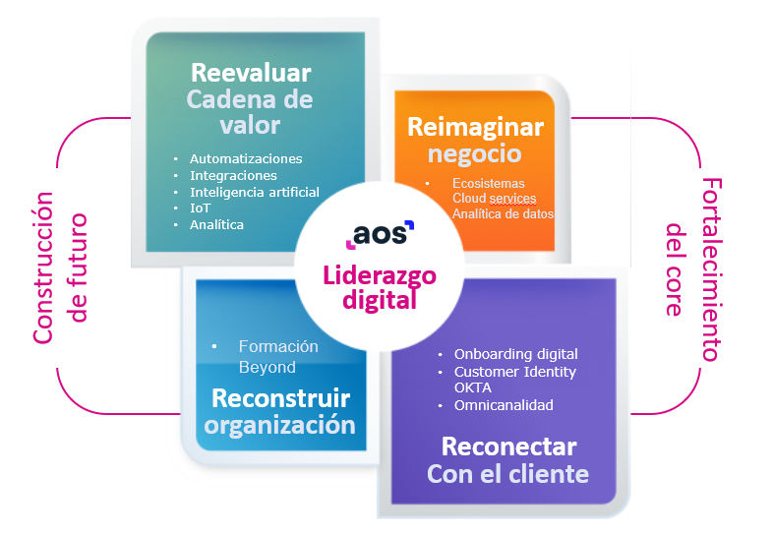

PROPUESTA TÉCNICA

ESTADO DEL PROCESO ACTUAL

Actualmente, el proceso de consolidación de información clínica ocupacional que realiza Servicios Médicos San Ignacio S.A.S. (SMSI) opera bajo un modelo manual cuidadosamente estructurado, que ha sido construido con base en la experiencia, el conocimiento técnico del equipo y el cumplimiento riguroso de las disposiciones normativas vigentes en Colombia en materia de salud ocupacional.

El flujo de trabajo incluye las siguientes etapas:

- Recepción y clasificación de historias clínicas en formato PDF (principalmente), organizadas por cliente y periodo de evaluación.
- Revisión individualizada de cada documento clínico por parte del equipo responsable, con lectura e interpretación de información demográfica, clínica y ocupacional.
- Transcripción manual de los datos relevantes a una matriz de Excel previamente estructurada, que contiene aproximadamente 72 campos definidos con base en las necesidades analíticas del informe de diagnóstico colectivo.
- Ejecución de macros internas, configuradas para realizar cálculos, filtros y estructuras estadísticas clave, conforme al modelo epidemiológico que SMSI ha consolidado.
- Diseño de gráficos manuales según las categorías de análisis (edad, género, factores de riesgo, hábitos, entre otros), con posterior inserción en informes Word.
- Elaboración del informe narrativo, siguiendo una plantilla estándar institucional, que incluye descripción metodológica, análisis de resultados y recomendaciones.
- Entrega de los productos finales (Excel consolidado, gráficos, informe) a través de repositorios digitales como Google Drive, cumpliendo con estándares de organización, trazabilidad y confidencialidad.

Este esquema ha demostrado ser efectivo para garantizar la calidad de los resultados, el cumplimiento normativo y la entrega oportuna de productos finales a los clientes. Asimismo, ha permitido generar un conocimiento profundo sobre los diferentes perfiles clínico-laborales y condiciones de salud de la población atendida.

No obstante, como consecuencia del crecimiento sostenido de SMSI, del aumento en la base de clientes atendidos y del volumen de historias clínicas por procesar en cada periodo, el modelo actual enfrenta desafíos importantes en cuanto a escalabilidad, eficiencia operativa y sostenibilidad en el tiempo.
Entre las principales oportunidades de mejora se destacan:
- La necesidad de reducir la dependencia de tareas repetitivas intensivas en tiempo.
- La posibilidad de disminuir la variabilidad entre periodos o entre operadores.
- El fortalecimiento de la trazabilidad y auditoría de cada paso del proceso.
- La oportunidad de liberar capacidad técnica del equipo para tareas de mayor valor agregado, como análisis epidemiológico, gestión de riesgos y asesoría clínica.

En este contexto, la transición hacia un modelo automatizado no responde a una falla del proceso actual, sino a una visión estratégica de evolución operativa, donde la automatización inteligente permita conservar los atributos positivos del modelo vigente (precisión, trazabilidad, cumplimiento normativo) al tiempo que se incorporan herramientas tecnológicas que aseguren mayor agilidad, estandarización, repetibilidad y capacidad de respuesta ante escenarios de mayor demanda.

ALCANCE

El presente proyecto tiene como objetivo implementar una solución tecnológica automatizada que permita optimizar el procesamiento, consolidación y estructuración de información clínica ocupacional, a partir de historias clínicas en formato PDF y/o Excel, con el fin de generar insumos estandarizados, trazables y listos para la elaboración del Informe de Diagnóstico Colectivo de Condiciones de Salud, conforme a los requerimientos técnicos y normativos definidos por Servicios Médicos San Ignacio S.A.S. (SMSI).
La solución considera las siguientes funcionalidades, fases y componentes:

- Ingesta de información (entrada de datos)

  - Fuentes soportadas
- Historias clínicas ocupacionales en formato PDF (principal fuente).
- Archivos en formato Excel (XLS/XLSX) provenientes de sistemas de terceros, si aplica.
- Estructura de carpetas por cliente / año / periodo.

  - Modalidades de carga

- Carga por lote: procesamiento masivo de carpetas.
- Carga por cliente/periodo: selección específica por segmento.
- Carga individual: para pruebas, validaciones o reprocesos.

  - Validaciones iniciales

- Verificación de formato, accesibilidad y estructura mínima de archivos.
- Clasificación automática: "procesable", "con advertencias" o "no procesable".
- Registro de metadatos por documento (cliente, periodo, fecha, estado).

- Extracción de datos clínicos y ocupacionales

  - Desde PDF (IA Gemini, OpenAI u otra)

- Uso de modelos de IA para extracción de datos clínico-ocupacionales definidos por SMSI.
- Generación de JSON estructurado según diccionario de campos estándar.
- Validación de campos obligatorios, control de rangos y detección de inconsistencias.

  - Desde Excel (si aplica)

- Identificación de encabezados variables y mapeo con diccionario de sinónimos.
- Tolerancia a diferencias de formatos, columnas adicionales o faltantes.

- Normalización de campos y calidad de datos

- Homologación de respuestas (sí/no, verdadero/falso, NA, etc.).
- Conversión de formatos numéricos, rangos, edades, categorías.
- Reglas de consistencia entre variables (ej. no fumador con consumo reportado).
- Registro de advertencias, campos vacíos o inconsistentes por documento.

- Consolidación en matriz estructurada (Excel)

- Generación de un archivo Excel consolidado por cliente y periodo.
- Estructura fija de 72 campos estandarizados.
- Registro por paciente, con metadatos y control de versiones.
- Soporte para operaciones de actualización o agregado.

- Cálculo de métricas e indicadores de salud

- Cálculo de indicadores clave definidos por el área médica de SMSI, como:
  - Distribución por edad, género, IMC, tabaquismo, actividad física.
  - Porcentaje de campos completos y consistencia de datos.
- Generación de variables para reemplazo dinámico en informes (formato {{variable}}).

- Generación automática de gráficos

- Creación de gráficos en formato PNG por variable (edad, hábitos, riesgos).
- Tamaño y resolución estándar para incrustación en informes.
- Validación de generación: si no hay datos suficientes, se omite con mensaje.

- Generación del informe Word / PDF desde plantilla

- Uso de plantilla institucional provista por SMSI (Word .docx).
- Reemplazo automático de variables, inserción de gráficos y tablas.
- Exportación del documento final en formatos DOCX y PDF (si se habilita).

🔹 8. Publicación de entregables (opcional)

- Subida automática de resultados a repositorios (ej. Google Drive).
- Organización por carpeta: cliente → periodo.
- Registro de ID del archivo, fecha/hora, estado de carga y logs de ejecución.

🔹 9. Pruebas integrales y validación

- Ejecución de pruebas funcionales con datos reales suministrados por SMSI.
- Validación de extracción, consolidación, indicadores e informes generados.
- Ajustes progresivos para asegurar estabilidad y precisión del flujo completo.

10. Documentación y capacitación

- Entrega de manual técnico de la solución.
- Manual operativo y guía de parametrización.
- Capacitación al equipo del cliente sobre uso, configuración y operación del flujo.

PROCESO OPERATIVO FUNCIONAL

El proceso operativo funcional propuesto contempla un flujo automatizado, escalable y configurable que permite gestionar integralmente la consolidación de información clínico-ocupacional desde múltiples fuentes hasta la generación del informe final. Este flujo se estructura en módulos secuenciales que aseguran trazabilidad, validación y control en cada etapa.
1. Ingesta y clasificación de archivos
El proceso inicia con la carga de historias clínicas ocupacionales, en formatos PDF y/o Excel, alojadas en una estructura de carpetas por cliente, año y periodo.
- El sistema identifica automáticamente los archivos disponibles.
- Realiza validaciones preliminares sobre formato, estructura, nomenclatura y accesibilidad.
- Clasifica los documentos según su estado de procesamiento: procesable, procesable con advertencias o no procesable.
- Registra los metadatos iniciales por archivo (cliente, periodo, fecha de ingreso, estado).
2. Extracción inteligente de datos
Dependiendo del formato fuente, se activa el motor correspondiente:
- PDF: Se envía el documento al motor de IA (Gemini), que retorna un archivo JSON con los campos clínico-ocupacionales extraídos, alineados al modelo estándar definido por SMSI.
- Excel: Se ejecuta un parsing inteligente que reconoce encabezados variables, aplica diccionario de sinónimos y realiza mapeo automático de columnas.
En ambos casos, se capturan datos como antecedentes médicos, hábitos, resultados clínicos, factores de riesgo, aptitud laboral y otras variables relevantes.
3. Validación y normalización de la información
El sistema aplica una serie de reglas de normalización para estandarizar respuestas, validar rangos, controlar la calidad del dato y detectar inconsistencias lógicas:
- Homologación de valores booleanos, unidades, categorías y formatos mixtos.
- Aplicación de reglas de coherencia entre variables (ej. no fumador vs. cigarrillos/día).
- Registro de advertencias, campos vacíos o posibles errores clínicos para revisión.
Se genera un log detallado por documento con trazabilidad de los campos extraídos, normalizados y pendientes.
4. Consolidación en matriz estructurada
La información validada y normalizada se inserta en una matriz Excel consolidada con estructura fija de 72 columnas.
- Cada fila representa un trabajador procesado.
- Se incluyen metadatos como ID del documento, cliente, periodo, fecha de procesamiento.
- Se permite agregar registros nuevos o actualizar registros existentes según una llave definida.
- Se conserva el histórico si se activa el modo de versionado.
5. Cálculo de indicadores de salud (KPIs)
Una vez consolidada la matriz, el sistema ejecuta cálculos automáticos de métricas clave, como:
- Distribución por edad, género, IMC, tabaquismo, actividad física.
- Porcentaje de registros con datos completos, inconsistencias o advertencias.
- Resultados clínicos prevalentes, si aplica.
Estas métricas se formatean como variables dinámicas ({{variable}}) para su uso posterior en la generación del informe Word.

6. Generación de gráficos automatizados
A partir de la matriz consolidada y los KPIs calculados, se generan automáticamente gráficos estadísticos en formato PNG, listos para incrustarse en el informe final:
- Gráficos por grupo etario, hábitos de salud, patologías, entre otros.
- Validación de disponibilidad de datos previa a la generación.
- Guardado por carpeta según cliente y periodo, con nomenclatura estándar.
7. Elaboración del informe en Word / PDF
Utilizando la plantilla oficial de SMSI, el sistema genera el documento final del Diagnóstico de Condiciones de Salud:
- Inserta automáticamente los valores de texto, porcentajes, tablas y gráficos en los lugares definidos por la plantilla.
- Permite generar archivos en formato Word (.docx) y PDF, si se habilita conversión.
- Garantiza la integridad del formato, la actualización de los datos y la reutilización del diseño base.
8. Publicación y registro de entregables
Una vez finalizado el proceso, los documentos generados se pueden cargar automáticamente al repositorio definido (ej. Google Drive):
- Se crean carpetas por cliente y periodo.
- Se cargan el informe Word/PDF, la matriz Excel, los gráficos y los logs.
- Se genera un registro de auditoría por ejecución, con fecha, hora, estado, ID de carga y observaciones.

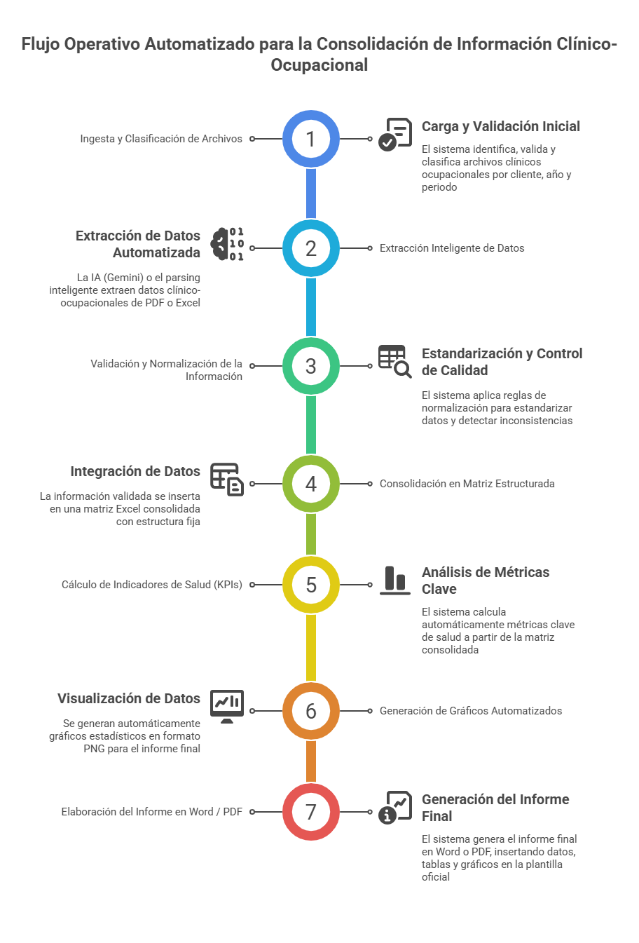

ENTREGABLES

Nº | Entregable | Descripción resumida | Formato(s)
1 | Documento de diseño técnico | Especificación de arquitectura, flujo y estructura de datos | PDF / Word
2 | Flujo de automatización | Proceso completo que integra carga, extracción, normalización, consolidación e informe | Script / Configuración
3 | Matriz Excel consolidada | Archivo con los registros clínicos procesados (72 campos) | Excel (.xlsx)
4 | KPIs e indicadores de salud | Métricas clínicas calculadas automáticamente para el informe | Excel / JSON
5 | Gráficos automáticos | Visualizaciones por variable (edad, hábitos, etc.) para inserción en informe | PNG
6 | Informe generado automáticamente | Documento final con datos, tablas y gráficos, a partir de plantilla institucional | Word (.docx) / PDF
7 | Logs de ejecución | Registro por procesamiento: estado, errores, advertencias, trazabilidad | TXT / CSV/XLSX
8 | Manual técnico y operativo | Instrucciones para uso, configuración y mantenimiento de la solución | PDF / Word
9 | Sesión de capacitación | Transferencia de conocimiento al equipo de SMSI | Reunión en línea / PPT

ARQUITECTURA
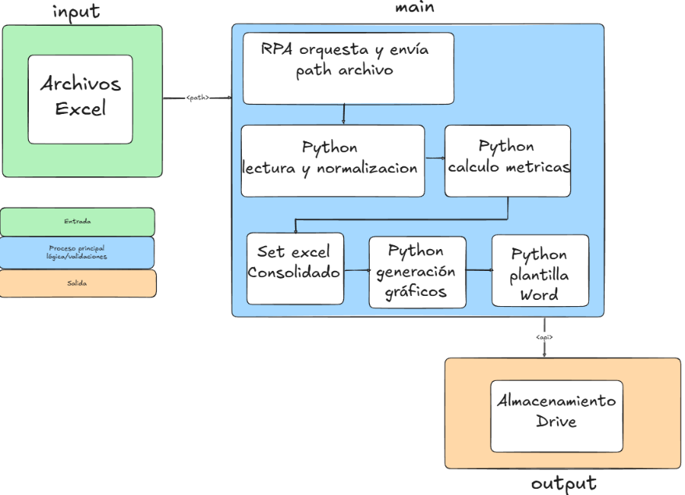
La solución propuesta se basa en una arquitectura modular que integra componentes de automatización (RPA), procesamiento de datos (Python) y generación de entregables, estructurada en tres grandes capas: entrada (input), procesamiento principal (main) y salida (output).
1. Capa de entrada (Input)
- Fuente principal: Archivos Excel con información clínica ocupacional, organizados en rutas específicas por cliente y periodo.
- Estos archivos sirven como insumo directo para el flujo automatizado y son identificados por su ubicación dentro de una estructura de carpetas.
- La entrada puede ser provista de forma manual, semiautomatizada o como resultado de otro sistema de exportación.

2. Capa de procesamiento principal (Main)
Esta capa orquesta toda la lógica de negocio, extracción, normalización, consolidación y generación de resultados. Está compuesta por los siguientes módulos funcionales:
RPA – Orquestador
- Un componente de RPA (ElectroNeek) se encarga de recorrer carpetas, identificar archivos y enviar las rutas al flujo de procesamiento en Python.
- Actúa como disparador y coordinador del proceso completo.
Python – Lectura y Normalización
- Este módulo lee los archivos Excel y aplica reglas de limpieza, homologación y validación de datos, con base en un diccionario estándar.
- Detecta inconsistencias, campos vacíos o errores y los deja trazados en logs.
Python – Cálculo de Métricas
- Calcula automáticamente los indicadores clínico-ocupacionales definidos (KPIs), como distribución por edad, hábitos, actividad física, etc.
- Los resultados alimentan tanto la matriz consolidada como el informe final.
Set Excel Consolidado
- Genera y actualiza el archivo Excel consolidado con los 72 campos estandarizados por paciente.
- Asegura la preservación de datos previos y control de versiones si aplica.
Python – Generación de Gráficos
- Crea visualizaciones automáticas (gráficos PNG) por variable, listas para incrustar en el informe Word.
- Verifica que haya datos válidos antes de generar cada gráfico.
Python – Plantilla Word
- Inserta automáticamente los datos, métricas y gráficos en la plantilla institucional de SMSI.
- Genera el informe final en formato Word (.docx) y, opcionalmente, PDF.

3. Capa de salida (Output)
- Almacenamiento final: Los entregables generados (Excel, gráficos, informe) son almacenados en un repositorio como Google Drive, organizados por cliente y periodo.
- El sistema puede registrar metadatos (fecha, ID, estado de carga) para trazabilidad y control de versiones.

Modelo de Negocio e Implementación Tecnológica
La solución propuesta para la automatización del proceso de consolidación y generación del Diagnóstico Colectivo de Condiciones de Salud adopta un modelo híbrido de operación, que combina la eficiencia de procesamiento local con la potencia escalable de servicios de Inteligencia Artificial en la nube. Esta arquitectura busca optimizar costos, garantizar la soberanía de los datos sensibles y asegurar altos estándares de disponibilidad y rendimiento.
1. Procesamiento Local (On-Premise en infraestructura de SMSI)
Componentes locales
Los siguientes módulos operarán dentro de la infraestructura tecnológica ya disponible en SMSI:
- Orquestador RPA (ElectroNeek Desktop o versión local).
- Lectura, normalización y consolidación de datos (scripts Python).
- Cálculo de indicadores y generación de gráficos.
- Generación del informe Word/PDF desde plantilla institucional.
- Registro y auditoría de ejecuciones (logs).
- Almacenamiento de salidas intermedias y finales (matrices Excel, gráficos, informes).

Ventajas del procesamiento local
- Control total sobre los datos sensibles de las historias clínicas.
- Cumplimiento normativo con la Ley 1581 de 2012 (protección de datos personales).
- Sin dependencia de internet para los procesos internos operativos.
- Adaptabilidad a cambios en flujos, plantillas o estructura organizacional de archivos.

2. Servicios en la Nube (IA y procesamiento externo específico)
Componentes en la nube
La única parte del flujo que opera desde infraestructura externa es el módulo de extracción de información desde PDFs mediante IA:
- Utiliza un modelo IA (ej. Gemini) accesible vía API REST segura.
- Los archivos PDF se transmiten al motor IA para análisis semántico y extracción estructurada.
- La IA responde con un JSON estandarizado, conforme al diccionario de campos definido.
Consideraciones de seguridad y normatividad
- Transmisión segura mediante HTTPS cifrado.
- No almacenamiento permanente de los archivos por parte del proveedor de IA.
- Extracción no individualizable: los datos son procesados con fines agregados y no clínicos individuales.
- Aprobación explícita del cliente sobre las políticas del proveedor IA y uso de datos.
Ventajas del uso de servicios IA en la nube
- Alta precisión y escalabilidad en lectura de documentos no estructurados.
- Reducción del esfuerzo manual en interpretación y digitación de datos.
- Actualización permanente de modelos de lenguaje sin requerir infraestructura local especializada.
- Modelo de pago por uso (pay-as-you-go) que reduce costos iniciales.

Componente | Ubicación | Justificación principal
Orquestación RPA | Local (SMSI) | Control de flujo, autonomía operativa
Lectura, validación y consolidación | Local (SMSI) | Protección de datos, sin conexión externa
Cálculo de KPIs y generación de gráficos | Local (SMSI) | Alta frecuencia, requiere rapidez y trazabilidad
Generación de informes Word/PDF | Local (SMSI) | Personalización según plantilla interna
Extracción IA desde PDF | Nube (Gemini API) | Escalabilidad, precisión y reducción de carga
Almacenamiento de entregables | Local / Google Drive | Flexibilidad y control de acceso

GARANTÍA
AOS SAS ofrece una garantía formal sobre la solución entregada, asegurando su correcto funcionamiento bajo las condiciones definidas en esta propuesta y en el entorno operativo acordado con Servicios Médicos San Ignacio S.A.S. (SMSI).
Periodo de Garantía
- La garantía tendrá una vigencia de 90 días calendario contados a partir de la fecha de entrega oficial y aceptación del sistema por parte de SMSI.
Cobertura
Durante el periodo de garantía, AOS SAS se compromete a:
- Corregir errores funcionales que impidan la ejecución del flujo automatizado conforme a lo especificado.
- Atender fallos técnicos en los componentes entregados (scripts, integraciones, lógica de negocio).
- Brindar soporte en la parametrización inicial si se detectan problemas en condiciones normales de uso.
- Realizar ajustes menores que no impliquen rediseño, cuando se evidencie que el comportamiento no corresponde con lo especificado.
Exclusiones
La garantía no cubre:
- Modificaciones realizadas por terceros o por el cliente sin validación previa de AOS SAS.
- Cambios en macros, plantillas, estructuras de Excel o carpetas no incluidos en el alcance original.
- Fallos derivados de alteraciones en servicios externos (por ejemplo, cambios en API de Gemini o en Drive).
- Daños o errores causados por infraestructura inestable, pérdida de conectividad o fallos en los sistemas del cliente.
- Requerimientos adicionales no definidos en el alcance inicial.
Condiciones para aplicar la garantía
- SMSI debe reportar el incidente o fallo a través de los canales establecidos (correo o contacto telefónico).
- Se debe adjuntar evidencia del error (log, captura de pantalla, archivo afectado).
- El soporte se brindará en un plazo no mayor a 48 horas hábiles posteriores al reporte, con priorización según el impacto.

CRONOGRAMA
Fase / Actividad | W1 | W2 | W3 | W4 | W5 | W6
1. Análisis y Diseño Técnico
Revisión de archivos fuente (PDF, Excel)
Definición de diccionario de datos / JSON
Diseño del flujo lógico y estructura de carpetas
2. Desarrollo e Integración del Flujo Automatizado
Desarrollo de módulo RPA (orquestación)
Lectura y normalización con Python
Consolidación de matriz Excel
Generación de gráficos automáticos
Generación de informe Word/PDF
3. Pruebas Integrales y Ajustes
Pruebas con datos reales de SMSI
Ajustes finos al flujo y configuración
4. Capacitación y Documentación
Entrega de manual técnico-operativo
Sesión de transferencia de conocimiento

- Este cronograma corresponde a una planificación de alto nivel, con una duración estimada de 6 semanas, estructurada por fases funcionales consecutivas.
- La ejecución de cada tarea dependerá directamente de la disponibilidad de insumos por parte de SMSI, como:
  - Documentos PDF representativos (historias clínicas).
  - Archivos Excel base o matrices de referencia.
  - Plantilla institucional de informe.
  - Credenciales o accesos necesarios (Drive, IA, etc.).
- Los tiempos pueden ajustarse según la complejidad técnica, volumen de pruebas necesarias o validaciones internas por parte del cliente.
- AOS SAS se compromete a trabajar bajo una metodología ágil, manteniendo comunicación continua y entregables iterativos durante todo el proceso.
- Se recomienda definir con el cliente un cronograma más detallado durante la fase inicial del proyecto, ajustado a la disponibilidad real del equipo y recursos.

PREMISAS Y PREREQUISITOS

- SMSI dispondrá de ejemplos representativos de historias clínicas en formato PDF para análisis.
- Los archivos PDF deben ser legibles, no protegidos por contraseña y en formato nativo (no escaneado).
- SMSI entregará una muestra de la matriz Excel actualmente utilizada para consolidación.
- SMSI proporcionará la plantilla institucional del informe Word para su parametrización automatizada.
- Los macros existentes en la plantilla Excel no serán modificados ni depurados por AOS SAS.
- La estructura de carpetas debe estar organizada bajo el esquema Año > Cliente > Mes.
- SMSI deberá contar con una cuenta activa y funcional en Google Drive para pruebas de carga.
- SMSI entregará las credenciales necesarias para acceso a Google Drive (token/API si aplica).
- La conectividad entre la infraestructura local de SMSI y los servicios de nube deberá estar habilitada.
- El motor de IA (Gemini) debe estar operativo durante la fase de integración y pruebas.
- El entorno local de SMSI debe contar con Python instalado y permisos para ejecutar scripts automatizados.
- Las versiones de Excel utilizadas por SMSI deben ser compatibles con macros y controles embebidos.
- SMSI designará una persona responsable para validaciones funcionales y revisión de entregables.
- SMSI asumirá la responsabilidad sobre la veracidad y legalidad del contenido clínico procesado.
- La solución se diseña únicamente para procesamiento colectivo, no para análisis clínico individual.
- No se contempla integración con software de historia clínica electrónica en esta fase.
- El flujo automatizado se ejecutará en entornos Windows dentro de la infraestructura de SMSI.
- El volumen de archivos por lote deberá mantenerse dentro de un rango operativo previamente acordado.
- Se espera consistencia estructural en los datos fuente procesados por SMSI.
- La calidad de extracción de datos dependerá del contenido y formato de los documentos procesados por SMSI.
- Las salidas del motor de IA pueden contener márgenes de error inherentes al modelo utilizado.
- Las variables en la plantilla de informe Word deberán estar correctamente identificadas por SMSI.
- No se incluirá producción de material audiovisual ni capacitaciones grabadas.
- Se contempla una única sesión de capacitación técnica para el equipo designado por SMSI.
- AOS SAS no será responsable por fallos en servicios externos utilizados por SMSI (ej. Google Drive, Gemini).
- SMSI deberá notificar con anticipación cualquier cambio normativo que afecte el flujo o los informes.
- La fase de pruebas finales requerirá la entrega oportuna de datos reales representativos por parte de SMSI.
- No se contempla anonimización automática de datos personales en esta versión del proyecto.
- No se incluye procesamiento OCR sobre documentos escaneados o con baja calidad visual.
- La estructura del JSON de respuesta será definida en conjunto con SMSI y cerrada durante el diseño técnico.
- Las validaciones clínicas y revisiones de fondo sobre los datos serán responsabilidad exclusiva de SMSI.
- Documentos con formatos atípicos o no estructurados pueden quedar fuera del alcance operativo.
- Los documentos fuente deben estar ubicados en rutas accesibles desde la estación de ejecución local en SMSI.
- La cuenta desde la cual se ejecuta el flujo deberá tener permisos de lectura y escritura sobre carpetas asignadas.
- El uso de la solución para nuevos clientes, proyectos o casos fuera del alcance inicial requerirá ajustes adicionales.
- El soporte posterior al periodo de garantía no está incluido en este alcance y será ofertado por separado.
- El rendimiento del sistema dependerá del hardware local disponible en SMSI y del volumen procesado.
- No se incluye diseño ni desarrollo de tableros de visualización (BI) ni integración con bases de datos.
- Todos los entregables estarán en idioma español; traducciones adicionales serán consideradas como extras.
- La aceptación formal del proyecto se realizará por fases, mediante validación conjunta con el equipo de SMSI.

PROPUESTA ECONÓMICA

Esta propuesta económica detalla los costos asociados al diseño, desarrollo e implementación de una solución automatizada para la consolidación y análisis de información clínica ocupacional de SMSI. La solución combina tecnologías de RPA, inteligencia artificial (IA) y procesamiento estructurado de datos, permitiendo transformar procesos manuales en flujos controlados, trazables y eficientes.
El modelo económico contempla tres componentes:
- Un valor único de implementación para desarrollar e integrar la solución.
- Un costo variable por cada historia clínica procesada mediante IA.
- Una licencia mensual de RPA, facturada únicamente en los meses en que se utilice el robot.

4.1 Detalle de Costos
Concepto | Tipo de cobro | Valor unitario (COP) | Observaciones
Implementación | Única vez | $18.480.000 | Incluye análisis, desarrollo, pruebas, documentación y capacitación técnica.
Procesamiento de HC | Por demanda (por hoja) | $200 | Se factura solo por hojas efectivamente procesadas mediante IA.
Licenciamiento RPA | Mensual por uso | $600.000 | Se factura únicamente en los meses de ejecución del flujo automatizado.

4.3 Explicación del Licenciamiento RPA por Demanda
El licenciamiento RPA se estructura bajo un modelo flexible de uso por demanda, lo que significa que SMSI solo incurre en el costo de licenciamiento durante los meses en que efectivamente utilice el bot automatizado.
Dado que el proceso automatizado está diseñado para ejecutarse de forma estacional —una o dos veces al año, de acuerdo con los ciclos de reporte de condiciones de salud— este esquema evita costos fijos innecesarios.
Ejemplo práctico:
- Si SMSI ejecuta el flujo automatizado únicamente durante los meses de abril y octubre, solo se facturarán dos meses de licencia RPA.
- En el resto del año, no se genera ningún costo de licenciamiento asociado.
Este modelo permite escalar el uso de la solución sin comprometer presupuesto fijo mensual, maximizando el retorno sobre la inversión y el control operativo.

4.2 Escenario Estimado de Proyecto
Para efectos de estimación, se presenta un escenario base considerando la ejecución del flujo en dos meses del año, con un procesamiento de 1.000 hojas en total:
Concepto | Cantidad estimada | Valor unitario (COP) | Subtotal (COP)
Implementación | 1 | $18.480.000 | $18.480.000
Procesamiento IA (1.000 hojas) | 1.000 | $200 | $2.000.000
Licenciamiento RPA (2 meses) | 2 | $600.000 | $1.200.000
Total estimado del proyecto |  |  | $21.680.000
El valor total puede variar según el volumen real de historias clínicas y los meses de ejecución.

Condiciones comerciales
- Condición | - Descripción
- Moneda | - Todos los valores están expresados en pesos colombianos (COP).
- Tipo de IVA | - La implementación está gravada con IVA del 19%. Los servicios SaaS están excluidos de IVA.
- Valor de implementación (setup) | - $18.480.000 COP + IVA (19%).
- Valor mensual fijo RPA (SaaS) | - $600.000 COP – excluido de IVA.
- Valor variable por correo procesado (IA + OCR) | - $200 COP por hoja procesada – excluido de IVA.
- Inicio de facturación mensual | - Inicia desde la entrada en producción del sistema, una vez aprobadas las pruebas.
- Modelo de servicio | - SaaS (Software as a Service), pago mensual por uso y operación.
- Infraestructura en modalidad local | - SMSI debe proveer el equipo de cómputo dedicado para ejecución del RPA.
- Infraestructura en modalidad cloud (opcional) | - Servicio disponible bajo cotización adicional; valor no incluido.
- Capacitación | - Incluida en el valor de implementación.
- Soporte técnico | - Incluido en el costo mensual durante horario laboral.
- Mantenimiento correctivo | - Incluido en el valor mensual; aplica para fallas no derivadas de cambios en sistemas externos.
- Mantenimiento evolutivo | - No incluido; se cotiza por separado.
- Cambios en SIMEDI o TI de SMSI | - Cualquier alteración que afecte el robot debe cotizarse adicionalmente.
- Lineamientos de seguridad | - SMSI debe mantener accesos constantes y estables a correo, SIMEDI y red nacional.
- Volumen mínimo facturable | - Se factura el volumen real procesado sin mínimos obligatorios.
- Disponibilidad del robot | - Depende de la disponibilidad del equipo local o servidor cloud.
- Garantía sobre implementación | - 60 días sobre el flujo entregado; no cubre ajustes por cambios en plataformas externas.
- SLA – Tiempos de respuesta | - Críticas < 8 h; operativas < 24 h; consultas < 48 h.
- Horario de soporte | - Lunes a viernes de 8:00 a 18:00 (no festivos).
- Trazabilidad | - Incluida; registros accesibles en tiempo real.
- Confidencialidad | - AOS asegura el tratamiento adecuado de datos sensibles.
- Propiedad intelectual | - La solución es propiedad de AOS; SMSI adquiere derecho de uso.
- Acta de aceptación | - Se formaliza al finalizar la implementación.
- Facturación | - Implementación por única vez; servicio mensual facturado mes vencido.
- Forma de pago | - Transferencia bancaria a los datos proporcionados por AOS SAS.
- Vigencia de la oferta | - 30 días calendario desde la presentación.

¿POR QUÉ ELEGIRNOS?

- Experiencia de 11 años en diferentes sectores
- Casos de éxito que nos respaldan en proyectos de alta complejidad
- Minimizamos la curva de aprendizaje gracias a los proyectos que hemos acompañado.
- Modelo centrado en el cliente: que nos permite flexibilidad, capacidad de respuesta y retención del talento.
- Somos partners de big players.
- Estamos comprometidos con el impacto positivo a las personas, las Organizaciones y el medio ambiente.

¡Gracias por confiar en nosotros!
www.grupoaos.com

